_____________________________

Rapport 1 – LO17

Préparation et Indexation du corpus
_________________________

Yiwen WANG | Yinong QIU

30/10/2019

Sommaire
1. Introduction 3
2. Préparation et structuration du corpus 4
2.1. Analyse des fichiers html 4
2.2. Le choix des balises html 5
2.3. Algorithmes Perl pour réaliser l'extraction 6
2.4. Vérification de la qualité de l’extraction 8
3. Indexation 9
3.1. Calcul du tf * idf 9
3.1.1. Génération du fichier tf.txt 9
3.1.2. Génération du fichier df.txt 11
3.1.3. Génération du fichier tf_idf.txt 11
3.2. Analyse des valeurs de tf*idf 12
3.3. Création des lemmes et analyse critique des résultats obtenus 12
3.3.1. Création des lemmes 12
3.3.2. Analyse des résultats obtenus 13
3.4. Génération des tables inverses selon le type 15
3.4.1. Fichier inverse sur la balise <date> 15
3.4.2. Fichier inverse sur la balise <date> 16
3.4.3. Fichier inverse sur les mots des textes/titres 18

Introduction
Tout au long de l’UV LO17, nous devons réaliser un système d’indexation et de recherche d’information sur une archive construite à partir du site de l’ADIT. Nous allons étudier un échantillon de cette archive correspondant à plus de 300 articles extraits de bulletins de veille sur la France entre 2011 et 2014.
L’objectif de ces deux premier TDs est de d’abord préparer ce corpus d’articles en vue de son indexation. Pour réaliser l’indexation, nous allons d’abord construire un fichier, qui rassemble tous les articles dans une structure XML. Et ensuite nous devons créer les index des articles des bulletins électronique de l’ADIT, à partir du fichier que nous avons réalisé avant.
Le résultat de l’indexation sera donc un ensemble de fichiers inverses, chaque fichier correspondant à une balise ou un ensemble de balises.
Ce rapport représente principalement le processus et les méthodes utilisées pour préparer le corpus XML et réaliser son indexation.

Préparation et structuration du corpus
On veut réaliser un système d’indexation et de recherche d’information sur une archive construite à partir du site de l’ADIT. L’ADIT diffuse, sous forme de bulletins électroniques, des informations internationales de veille technologique et scientifique.

Analyse des fichiers html
Ici on prend un exemple de page web de l’ADIT, avec les différentes informations à traiter :

Numéro :280
Date :30/04/2013
Rubrique :Événement
Titre : Innovatives SHS: les …
Fichier : 72939.htm
Texte : En science humaines …
Images: (peut y avoir 0, 1 ou plusieurs)
Url de l’image : <url de l’image>
Légende d’image: Innovatives SHS, un salon de …
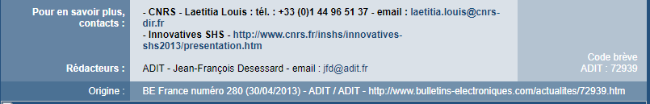
Contact :CNRS - Laetitia Louis tél et email ...
Notre corpus initial contient 326 fichiers html. L’objectif de est de créer un seul fichier XML contenant pour chaque page html les informations relatives à la partie information sélectionnée(toutes les balises au dessus).

Le choix des balises html
Puisqu’un script Perl traite un fichier ligne par ligne, nous devons observer les lignes contenant les informations utiles, analyser ses structures puis trouver ses caractéristiques uniques pour les extractions.
Nous avons d’abord choisi quelques échantillons depuis les fichiers html. Ici on prend un exemple, et on veux extraire son titre. La ligne contenant son titre est :
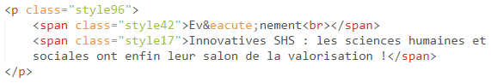
où « Ev&eacute;nement » est son rubrique et « Innovatives SHS : les sciences humaines et sociales ont enfin leur salon de la valorisation ! » est son titre. On peut donc extraire ces deux informations en même temps. La caractéristique de cette ligne est qu’elle commence par deux balises « <p class="style96"><span class="style42"> ». Pour prouver sa unicité dans le fichier sélectionné, on l’a recherché dans le fichier et il nous renvoie un seul résultat. En premier temps on a décidé de considérer ces deux balise comme sa caractéristique. On peux donc rédiger une méthode Perl qui peut extraire les informations « titre » et « rubrique » depuis ce fichier. Puis on l’utilise pour tous les fichiers et vérifie la qualité de cette méthode.
De même façon, on a simplement extrait quelques informations tels que « numéro » , « date », « fichier », « contact » etc. car ses caractéristique sont relativement simples à trouver.
« image » et « texte » sont un peu particulières comme le nombre de images peut être 0,1 ou plusieurs selon les différents fichiers, et « texte » est parfois séparé en plusieurs lignes. On a donc proposé deux différentes méthodes pour chacun des deux.
Pour « image », on a trouvé « <div style="text-align: center"><img src=" » comme sa caractéristique. On a défini deux variables du type liste, une pour stocker les URLs des images et l’autre pour stocker ses légendes. « légendeImage » est le texte après la balise « <span class="style21"><strong> ». Dans le cas où il n’y a pas de légende, on stocke une chaîne vide pour prendre la place correspondante à l’image dans la liste de légende. A l’aide de cette méthode on a pu traiter tous les cas possible pour tous les fichiers.
Pour « texte », on a trouvé deux cas possibles : le cas où le texte se trouve sur une seule ligne et le cas où il est séparé en plusieurs lignes par <br /> ou par une image.
Comme tous les textes sont dans la balise « <span class="style95"> », et ils commencent par balise « <p class="style96"><span class="style95"> » et se terminent par « </span></p> », on peut donc proposer une méthode particulière qui fusionne toutes les lignes concernant le texte pour extraire la balise « texte ». On va préciser la méthode utilisée dans la partie suivante.
Pour vérifier l’unicité des caractéristiques choisies et la qualité des méthodes sélectionnées, on a utilisé deux méthodes :
- Grace à la commande grep , on peut facilement savoir le nombre des différentes balises dans les différentes fichiers. Pour prouver l’unicité on peut rechercher la balise caractérisée dans tous les fichiers et comparer la valeur de retour avec le nombre total de fichiers pour prouver l'unicité de cette méthode.
- Après l’ exécution de script Perl, on imprime un log directement sur console en indiquant le nombre total de chaque balise traitée ainsi que le nombre de fermetures de balise, et le comparer avec le nombre de fichiers.

Algorithmes Perl pour réaliser l'extraction
On a tout d'abord utilisé le script donnée « convert_P16 » pour transformer les caractères spéciaux en format normal et on obtient le fichier xml transformé « corpus.xml. » Puis dans le boucle while<> de notre script,on utilise pour chaque balise une expression rationnelle pour capturer les informations utiles. Prenons l'exemple de l'extraction de balise numéro/titre:
On obtient le numéro entre class="style32">BE France et .*?class="style42"> et le stocker dans la variable correspondante. Et on définie un format de date à l’aide d’expression rationnelle puis extrait la date depuis cette ligne.
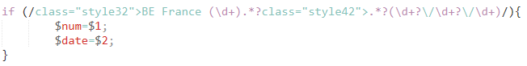
On utilise le même façon pour extraire simplement les informations rubrique,titre,contact etc.
Pour l’extraction de texte et celle des images, on a proposé deux différentes méthodes:
- Texte : Puisque tous les texte commencent par « <p class="style96"><span class="style95"> », dans le premier cas où le texte se trouve sur une seule ligne, on utilise l'expression rationnelle pour capturer le texte entre la balise « <p><span> » et « </span></p> ».
Si on trouve pas la fermeture de la balise « </span></p> » dans cette ligne, on définie une variable $flag et en fournie la valeur 1 pour indiquer que le contenu de la balise <span> n'est pas complètement tiré. Puisque dans la balise <p> on a probablement plusieurs balises <span>, ici on définie également une variable $paragraph et l'affecte la valeur 1 pour indiquer qu l’on est entrain de fusionner tous les contenus de balises <span> de la paragraphe. On analyse et fusionner les prochaines lignes jusqu'à la fermeture de la balise </span> puis on affecte la valeur 0 au $flag, cela signifie que cette balise <span> est fermé et son contenu a été complément fusionné dans la variable $texte. Une fois on trouve la balise </p>, on donne la valeur 0 au $paragraph pour signifier que la partie d’extraction de texte est terminée.
Afin d’assurer que le texte possède une seule ligne, on enlève tous les symboles de saut de ligne en utilisant la fonction « chomp ».
- Image : Pour traiter les fichiers qui peuvent contenir 0,1 ou plusieurs images, on a proposé une méthode générique. On a défini deux variable de type liste qui servent à stocker respectivement les liens des images et les légendes des images.
Une fois on trouve une image, on extrait son lien à l’aide d’expression rationnelle et on l’ajoute dans la liste des images à l’aide de fonction « push ». De même, on extrait le légende correspondant et on l’ajoute dans la liste de légendes.
Afin de traiter les images qui n’ont pas de légende, une fois on a l’url de l’image on ajoute une chaîne vide (par exemple un espace) pour prendre la place correspondante dans la liste de légendes. Cela nous permet d’éviter l’erreur de décalage entre le lien d’image et le légende de l’image lors qu’on lance l’extraction. Le résultat attendu pour légende vide est « <legendeImage></legendeImage> ».

A la fin de script, on imprime toutes les balises et ses contenus correspondants :
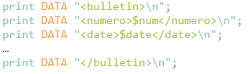

On a testé ce script sur quelques fichiers. Puis on appelle le script précédent sur tous les fichiers de l’archive et écrit le résultat dans le fichier unique qui nomme « newcorpus.xml ».

Vérification de la qualité de l’extraction
Pour vérifier la qualité de l’extraction, on a choisi la méthode d’imprimer le log d’exécution directement sur le console. On a essayé d’afficher le plus d’éléments sur le log pour vérifier en même temps l’exhaustivité de fichier exporté, l’extraction de balises,la complétude des image etc.
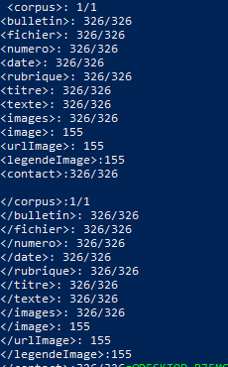
On a finalement trouvé 155 images dans le fichier XML exporté. Ce nombre est identique avec celui de calcul à l’aide de fonction « grep ».
Et le nombre de fichiers et le nombre de balises traitées sont identiques avec nos résultats attendus.
On n’a pas trouvé une très bonne méthode pour vérifier la complétude des textes. On a choisi quelques échantillons depuis les fichiers html, et comparer leur parties de textes avec celles de fichier XML. Et on peut constater que notre extraction fonctionne bien pour ces fichiers. Cela a prouvé également que notre méthode d’extraction a un bon taux de précision.

Pour certaines balises comme « images » , « légendeImage » qui peuvent être vide, on a testé aussi ses existences dans le fichier XML.
Grace à ce TD on a pu connaître fonctionner le script Perl et extraire les information utiles depuis un grand nombre de fichiers html. Après quelques améliorations, on a finalement exporté un fichier « corpus.xml », qui sera utilisé pour l’indexation dans le prochain TD.

Indexation
On souhaite, créer les index des articles des bulletins électroniques de l’ADIT, à partir du fichier XML que l’on a réalisé dans les TD précédents. Le principe est de créer une série de fichiers (dits fichiers inverses) permettant de décrire les documents à l’aide de tout ou partie des éléments contenus dans ce fichier XML. Le résultat de l’indexation sera donc un ensemble de fichiers inverses, chaque fichier correspondant à une balise ou un ensemble de balises (date ou numéro du bulletin, rubrique, titre, titre+texte de l’article, texte de l’article, images, légende des images, . . .).
Pour analyser les documents il faut clairement définir l’unité documentaire. Pour ce TD on a choisi l’option un document = un article mais pas un document = un bulletin. Puisque les informations principales d'un document existent souvent dans l'article plutôt que d'autres informations du bulletin. Les informations telles que la date, la section, le contact, etc. ne peuvent pas être utilisés en tant que mots-clés du document. Par conséquent on considère un article comme l’unité documentaire. Et on calcule la fréquence des mots qui apparaissent dans le titre ou le texte de chaque article.

Calcul du tf * idf

Génération du fichier tf.txt
On a commencé par construire le fichier des coefficients tf de chaque mot t dans chaque article d.
On a tout d’abord essayé d’utiliser le script donné « segmente_TT.pl » pour découper le corpus (les titres et les textes) en tokens. On a trois options lors de l’exécution de script, ici on prend l’option -f car on veut obtenir une colonne « fichier» où se trouve les tokens.

L’exécution de segmente_TT.pl avec option -f donne le résultat ci-dessous, la première colonne contient le mot dans le fichier, et la deuxième colonne contient le fichier .htm correspondant :
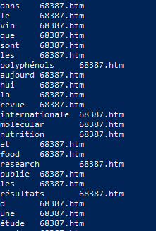

Comme tous les mots de tous les fichiers sont découpés en tokens, il peut avoir plein de lignes identiques dans le fichier généré. Pour chaque mot t, le nombre de lignes identiques est donc le nombre d’occurrence de mot t dans l’article d.
Notre commande pour obtenir la liste ordonnée de tf est :
cat corpus.xml |perl segmente_TT.pl -f|sort |uniq -c > tf.txt
Le résultat d’exécution ( tf.txt ) est comme ci-dessous :
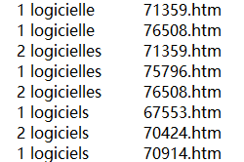
tf.txt

Génération du fichier df.txt
Pour calculer le nombre de documents dans laquelle le mot t apparaît (df), on reprend le résultat de tf.txt et on a observé que la ligne qui contient le mot t et l’article d est unique dans le fichier tf.txt. On prend donc la seconde colonne « mot t » depuis le fichier tf.txt et on calcul pour chaque mot t son nombre d’occurrence, puis on obtient les valeurs de df. La commande que l’on utilise est ci-dessous :
cat corpus.xml |perl segmente_TT.pl -f|sort -u|cut -f 1|uniq -c >df.txt
Le résultat d’exécution (exemple):
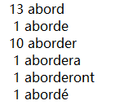df.txt

La deuxième colonne représente le mot, et la première colonne est la valeur de df correspondant.

Génération du fichier tf_idf.txt
Afin de pouvoir exporter le résultat de calcul de tf*idf, on a rédiger un script Perl tf_idf.pl.
Dans le script on a tout d’abord calculer idf en prenant les valeurs de fichier « df.txt ». On a définie une variable associative, puis on stocke le mot t comme clef et son résultat de idf comme valeur. Dans le fichier « tf.txt » on fait le calcul puis on remplace les « tfs » par les résultat de tf*idf en utilisant une expression rationnelle.
A la fin on obtient un fichier contenant trois colonnes : tf*idf, mot t et article d.
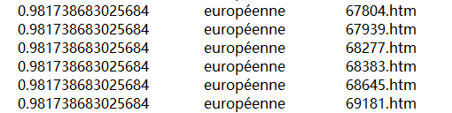tf_idf.txt

Analyse des valeurs de tf*idf
On observe le fichier tf_idf.txt trié en ordre. La valeur minimum de tf*idf est 0, qui correspond aux mots « et », « l », « de » et « à ». Ces mots seraient certainement ajoutées dans la stop liste car ces mots apparaissent dans tous les 326 fichiers html. De même, les mots très souvent utilisés tels que« de », «le », « la » etc seraient aussi enlevés depuis le fichier xml initial.
Comme notre fichier tf_idf.txt est trié en ordre croissant, on parcoure le fichier de haut en bas pour chercher un seuil de stop-liste. Parfois on a vu des mots qui ne sont pas des prépositions mais qui sont assez souvent utilisés dans les articles(tels que « recherche », « chercheur »). Dans ce cas-là on les ajoute également dans la stop-liste. On continue à parcourir le fichier jusqu’à l’apparition de mot « développement ». A notre avis cela est un mot qui peut être considéré comme un mot-clé. La valeur idf*tf de ce mot dans l’article est 0,406 et celle du mot au dessus est 0,402. On a donc pris la valeur au milieu qui est environ 0,405. On a rédigé un autre script Perl qui extrait les mots dont les valeurs tf*idf sont inférieures à un seuil, où le seuil prend la valeur 0.405.
Ensuite on a utilisé le script donné « newcreeFiltre.pl » en passant l’argument « stoplist.txt » pour créer un script de filtre. On utilise le script généré pour supprimer les mots de stoplist depuis le fichier XML.
Pour vérifier que l’application de la stoplist nous renvoyait bien un corpus privé des mots de cette liste, on a cherché à observer que des mots comme « le », « la », « un » et ils étaient supprimés du fichier en sortie.

Création des lemmes et analyse critique des résultats obtenus

Création des lemmes
Après avoir filtré le fichier XML initial de façon à en supprimer les mots de la stoplist, on veut construire une liste à deux colonnes contenant un mot de titre ou de texte et son lemme.
Premièrement on a utilisé la commande :
cat newcorpus.xml | perl segmente_TT.pl |sort -u
pour découper le fichier corpus en tokens uniques puis les trier en ordre.
Ensuite on a exécuté le script successeurs.pl pour générer la liste des successeurs pour chaque lettre des mots et on l’a exporté vers un fichier nommé « succ.txt ».
Puis on exécute le script « filtronc_P16.pl » en passant le fichier « succ.txt » comme argument, on obtient finalement un fichiers de deux colonnes qui sont respectivement les mots de texte/titre et les lemmes.
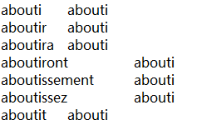mot-lemme.txt

On lance le script « newcreeFiltre.pl » en passant l’argument « lemme.txt » pour générer un nouveau filtre. Puis on l’applique sur le fichier XML afin de remplacer les mots par ses lemmes et on obtient le fichier XML filtré « corpus_lemme.xml ».

Analyse des résultats obtenus
Le lemme d’un mot est trouvé en cherchant dans la liste des successeurs de ses lettres la plus longue sous-chaîne se terminant par le plus grand maximum précédé par un 1. Donc il est nécessaire que le minimum soit 1 et non pas un minimum local car cela nous donnerait un lemme trop général alors qu’il pourrait être plus précis.
Prenant l’exemple des mots de famille « sélection » :
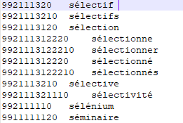succ.txt
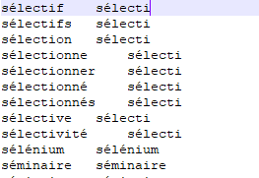mot-lemme.txt
Il est évident que les mot « sélectif », « sélection », « sélectionner » appartient à la même famille et ils auront les même lemmes car ses chaînes correspondantes dans le fichier « succ.txt » sont très similaires. On peut donc constater que cela est un lemme de bon qualité. Et le résultat des lemmes obtenu dans le fichier « mot-lemme.txt » correspond bien à notre résultat attendu.
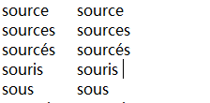
Ici on a un autre exemple qui montre quelques limites de notre algorithme, les mots « source » et « sources » n’ont pas le même lemme dans notre résultat obtenu et cela est différent de notre résultat estimé. Par contre si nous prenons le lemme “sour”, le mot « souris » aura le même lemme que les mots de famille « source ». Et ces deux genres de mots expriment pas vraiment le même concept. Il faut donc proposer une méthode d’amélioration de l’algorithme afin de donner le lemme correct aux mots de même famille (comme le lemme «sourc » pour les mots de famille « source »), et les distinguer avec les autres mots similaires (comme le mot « souris »).

Génération des tables inverses selon le type

Fichier inverse sur la balise <date>
Dans les parties précédentes on a obtenu un fichier XML filtré « corpus_lemme.xml ». A l’aide de script donné « index.pl », on a créé les différents fichiers inverses en le passant l’argument « nom de la balise ».
Par exemple pour créer le fichier inverse sur la balise <date>, on utilise la commande :
cat corpus_lemme.xml| perl index.pl date >fichier_inv_date.txt

Le fichier exporté est :
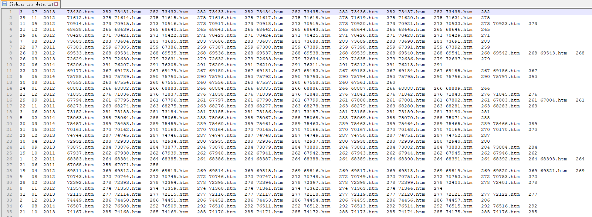fichier_inv_date.txt

Fichier inverse sur la balise <date>
De même, on a obtenu les différentes fichiers inverses en changeant l’argument de script :
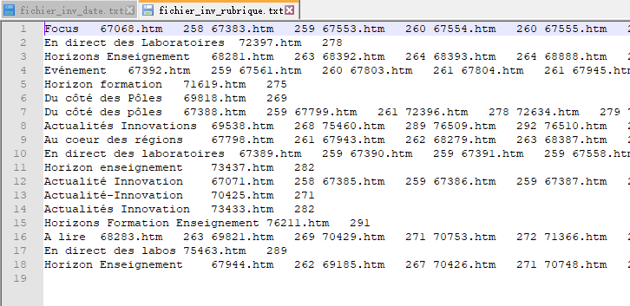fichier_inv_rubrique.txt

Fichier inverse sur les mots des textes/titres
On a d’abord créé un fichier qui contient un flux de données à l’aide de script « segment_TT.pl » car le script « indexTexte.pl » n’accepte que les arguments sous forme « lemme rubrique fichier numéro» .
La commande exécutée est :
cat corpus_lemme.xml |perl segmente_TT.pl -f -r -n|sort >flux.txt.
Ensuite on exécute le script « indexTexte.pl » en donnant l’argument « flux.txt », le résultat d’exécution est donc le fichier inverse des mots/lemmes des textes.
Pour vérifier la qualité de fichier inverse, on a regardé si les mots, par exemple le mot « démarrer », se trouve bien dans la rubrique et l’article indiqué dans le fichier inverse, ce qui s’avère être le cas pour les quelques mots testés.
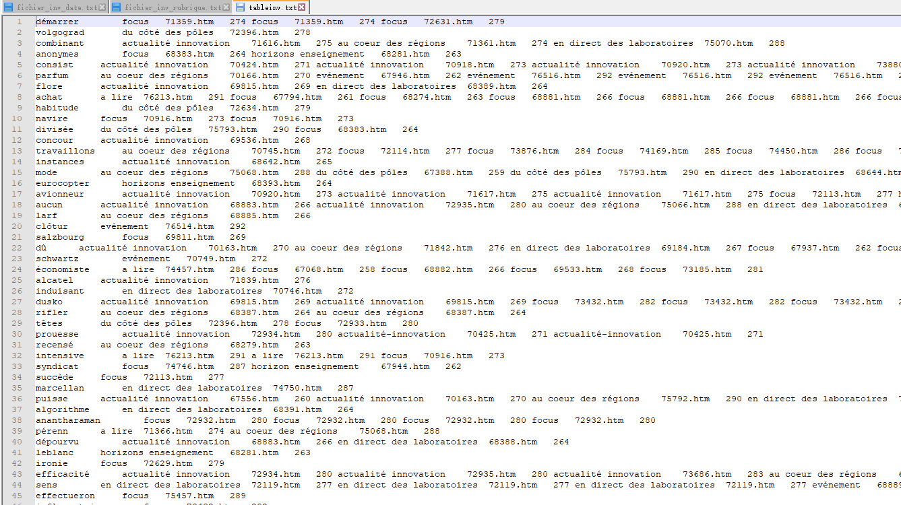tableinv.txt

